**专题13 初中物理14个重要测量仪器使用与读数问题**

**一、用刻度尺测量长度问题**

1.刻度尺构造

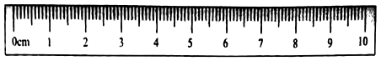

2.刻度尺的使用和注意事项

（1）刻度尺的使用

测量前:首先要看刻度尺的量程和分度值。

测量时：1.放。刻度尺要放正，刻度线紧贴被测物体；

2.看。视线与刻度尺及被测物体垂直；

3.读。估读到最小刻度值下一位；

4.记。测量值=准确值+估计值+单位.

（2）刻度尺使用中注意事项

先要找准零刻度线，再看量程和分度值，测量时要注意物体的一端与零刻度线对齐。读数时，视线应正对刻度线，估读到最小刻度值的下一位。

3.用刻度尺测量长度的要求

（1）学会根据被测物体的实际情况和所要达到的测量准确程度，选择适当的测量工具；

（2）要根据被测物体的特点，选择适当的测量方法。

（3）能够正确使用仪器观察、测量和读数；会分析实验数据并且会归纳判断得出正确的结

论；了解实验误差的概念；会写简单的实验报告.

**二、用机械秒表（停表）测量时间问题**

1.机械停表的构造与用途

如图甲秒表的主要构造有:A.启动、停止按钮；B.回零按钮； C.分钟刻度：读取整分钟数（包括半分钟）；D.秒钟刻度（读取秒数）。

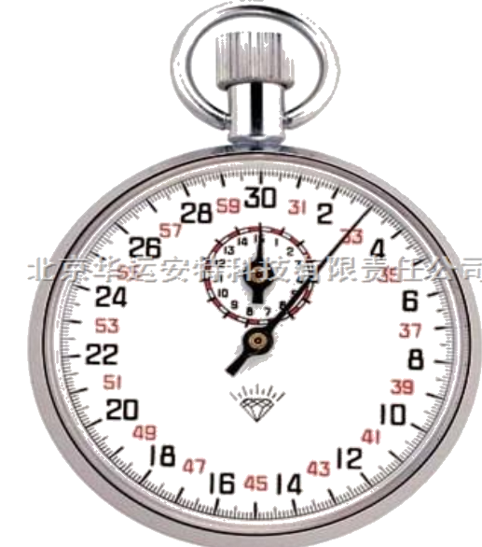

甲 乙

2.机械停表的使用方法

对于甲图秒表，使用秒表前首先要上好发条，按压启动按钮，表启动，再次按下该按钮，秒表指针停止转动，按压回零按钮，分针与秒针都归零. 即三次按下按钮：一“走时”，二“停止”，三“复零”，

对于乙图秒表，使用前，转动秒表上端带滚花的手轮,上紧发条

使用时，分为开始、停止、秒表清零三步。（1）第一次按下手轮,开始记时,指针开始走动；

（2）第二次按下手轮,停止记时,指针停止走动,读出时间,读数时视线应垂直与所读刻度； （3）第三次按下手轮,秒表清零,指针复位。

3.机械停表的原理与读数方法

秒表是利用周期性振动的等时性制成的.它的读数方法是：①首先读出小刻度盘中的整分钟数（包括半分钟）；②然后读出大刻度盘的秒刻度数；③将两个读数统一单位后先后相加即将两个读数统一单位后相加即得最后读数。

4.会使用钟表或停表测量时间

使用停表时

（1）测量前：要注意小圈的指针所指数字的单位是min；大圈指针所指数字的单位是s，常用的停表秒针走两圈为1min，即分针走1格。要注意分针和秒针的分度值

（2）测量时：先读分针指示的示数，观察分针是否过半格，再秒针所指的示数。

**三、温度计测温度问题**

1.温度计的构造与原理

(1)构造

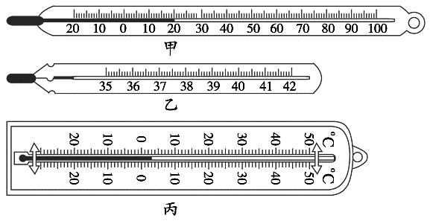

(2)原理:根据液体的热胀冷缩的性质制作的。

|  |  |  |  |
| --- | --- | --- | --- |
|  | 实验室温度计 | 体温计 | 寒暑表 |
| 原理 | 液体的热胀冷缩 | | |
| 玻璃泡内液体 | 水银、煤油等 | 水银 | 煤油、酒精等 |
| 刻度范围 | -20℃~110℃ | 35℃~42℃ | -30℃~50℃ |
| 分度值 | 1℃ | 0.1℃ | 1℃ |
| 构造 | 玻璃泡上部是均匀细管 | 玻璃泡上部有一段细而弯的“缩口” | 玻璃泡上部是均匀细管 |
| 使用方法 | 不能离开被测物体读数，不能甩 | 可以离开人体度数，使用前要甩几下 | 放在被测环境中直接读数，  不能甩 |

2.体温计、实验温度计、寒暑表的主要区别

3.温度计的使用方法与注意事项

【温度计的使用方法 】

⑴看清温度计的量程和分度值；

⑵温度计的玻璃泡要全浸在液体中,不要靠碰到容器底和容器壁；

⑶温度计浸入被测物体后要稍侯一会儿,待温度计的示数稳定后再读数；

⑷读数时温度计的玻璃泡要继续留在液体中,视线要与温度计内的液面相平.

【温度计使用中的注意事项】

（1）根据被测量物选择适宜的温度计

（2）玻璃泡全部浸入被测液体中,不要碰到容器底或容器壁(液体应该足够多以浸没玻璃泡)

（3）记录时应待温度计的示数稳定后读数,读数时,玻璃泡不能离开被测液体,视线必须与液体柱的上表面相平(俯视读大,仰视读小)

（4）使用温度计时，手应拿在它的上部，实验中不允许用它作搅拌棒使用。

**四、用量筒测体积问题**

1.量筒的构造及主要用途：

（1）量筒的构造图

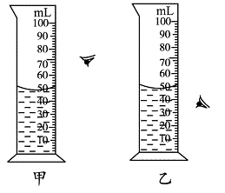 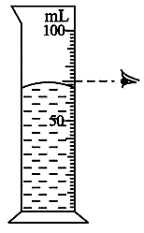

（2）量筒的主要用途：

①粗略量取液体的体积。②通过量取液体的体积测量固体、气体的体积。

2.量筒的使用方法和注意事项

【量筒的使用方法】

（1）会选。任何一只量筒都有一定的测量范围，即量程，要能根据被测量的量选择量程合适的量筒。

（2）会放。使用量筒测量时，量筒要平稳地放置于水平桌面上。

（3）会看。读取量筒的数据时，若液面是凹形面，视线应以凹形底部为准；若液面是凸形面，视线应以凸形顶部为准。

（4）会读。会根据量筒刻度的分度值读出准确值，同时要读出分度值的下一位，即估计值。

（5）会用。量取指定体积液体时，应先倒入接近所需体积的液体，然后改用胶头滴管滴加。

【量筒的使用注意事项】

（1）不能用量筒配制溶液或进行化学反应。

（2）不能加热，也不能盛装热溶液，以免炸裂。

（3）量筒上一般标有20℃字样，这就要求所量液体的温度应控制在20℃左右，若相差太多， 一是量取的体积有误，二是容易损坏量筒。

（4）读数时，视线应与液体凹液面的最低点（或者凸面的最高点）水平相切，若仰视，造成读数偏小，所量液体体积偏大，俯视反之。

3.量筒测体积的特殊方法

【当被测物体漂浮在水面上时，可采用的方法有】

（1）压入法：由于物体漂浮于液面，可以用“针压法”，也就是用一枚细针将漂浮物压入液体中。

（2）助沉法：或用一密度比液体密度大得多且不溶于液体的物体将漂浮物拉入水中，此法称为“助沉法”。

（3）换液法：用密度比待测体积的物体密度小的液体代替水。

【当被测物体易溶于水或会吸水膨胀时，可采用的方法有】

（1）隔离法：先测出橡皮泥的体积，再将被测物体用橡皮泥包住摁紧，测出总体积，则

（2）埋沙法：将被测物体放置在装有很细的细沙或面粉的量筒中。

**五、用托盘天平测质量问题**

1.托盘天平的构造

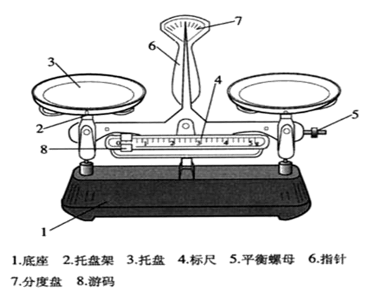

2.托盘天平的使用与注意事项

【托盘天平的使用】

（1）看：称量（量程）和感量（分度值）。感量是指天平能称出的最小质量，即最小称量。表示天平的灵敏度和精度（标尺的分度值）；称量是指天平能够称出的最大质量。

（2）放：把天平放在水平台上。

（3）调：把游码拨至标尺左端的零刻度线处，调节天平两端的平衡螺母，使天平指针对准分度盘的中央。

（4）秤：物左砝右，砝码按先大后小的顺序，用镊子加、减砝码，再调节游码使天平平衡。

（5）读：被测物体的质量＝盘中砝码总质量＋游码在标尺上所对的刻度值。

【托盘天平使用中注意事项】

（1）托盘天平一般能称准到0.1克。

（2）使用前要调整好零点，方法是：先将游码移到“ 0 ”刻度处，然后调整托盘下边的平衡螺母，使天平平衡。

（3）称量时，被测物要放在左盘，砝码要放在右盘。右盘中砝码的总质量加上游码的质量就等于被测物的质量。

（4）取用砝码要用镊子，不能直接用手拿砝码。先加质量大的砝码，再加质量小的砝码，最后移动游码，直到天平平衡为止。

（5）药品称量时不能直接放在托盘上，而应在两边托盘上各放一张干净的大小相同的纸片。易吸水潮解及腐蚀性的药品要放在玻璃器皿中称量。

（6）称量完后,砝码要放回盒内,游码移回零刻度处。

**六、用弹簧测力计测力的问题**

1.弹簧测力计的构造与原理

（1）弹簧测力计的构造

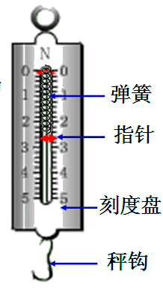

（2）弹簧测力计的原理。弹簧在一定的弹性限度内，弹簧伸长的长度与弹簧受到的拉力成正比,这也就意味着弹簧测力计的刻度都是均匀的。

2.弹簧测力计的使用和注意事项

【弹簧测力计的使用方法】

（1）“三看清”：看清测力计的量程、分度值以及指针是否对准零刻线，若不是，应调零。

（2）被测力的大小不能超出量程。

(3) 测量前，用手轻轻地来回拉动几次，避免指针、弹簧和外壳之间的摩擦而影响测量的准确性。

(4)测量时，要使弹簧测力计受力方向沿弹簧的轴线方向、严禁倒挂。

(5)读数时，保持测力计处于静止或匀速直线运动状态。视线与刻度面垂直。无需估读。

（6）记录时，写好准确值和单位

【注意事项】

（1）使用时要看清量程,加在弹簧测力计上的力不能超过该弹簧测力计的测量范围；

（2）确认或调节弹簧测力计的指针在使用前指在零位置；（3）使用时注意避免弹簧测力计称钩与称壳之间的摩擦力。

3.弹簧测力计读数的物理含义

弹簧测力计读数就是指其挂钩受到的拉力。这个力的大小与挂钩拉动的物体所处的情形

有关。要具体问题具体分析。

**七、速度计问题**

1.汽车行驶的速度单位有两种,一种是“公里/时（Km/h）”，另一种是“英里/时（MPH）”，一般日韩车系和欧洲大部分车系都惯用“公里/时”来表示速度，北美市场一般习惯用“英里/时”来表示速度。至于国内的车型包括绝大部分进口车型都是用“公里/时”来表示速度的。我们平时说的速度都是“公里/时”，有些人习惯说“迈”，这不是国内正常的速度单位，“迈”实际上就是“英里/时”（MPH即为Miles per hour的缩写），1MPH=1.609344Km/h。

2.汽车的速度表上的参数有:

（1）汽车行驶的累计公里：就是汽车从出厂到现在所跑的公里数。

（2）汽车的临时公里累计：就是汽车从甲地到乙地所跑的公里数。

（3）汽车的速度：就是汽车的瞬间或较长时间每小时所跑的公里数。

有的进口汽车上公里表上标有两组数字即为英里（白色）、公里（红色）。

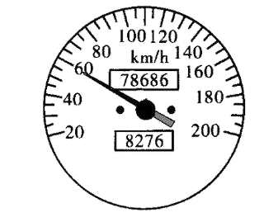

3.会读速度计示数

对于不同的汽车或者其他不同的交通工具，其上装备的速度计或者速度表的分度值是不同的。所以要先观察速度计的分度值，就是指表盘上两个相邻最小刻度数加上单位。具体确定分度值时，要看两个相邻的最大刻度之间平均分成几等份，用两个相邻最大刻度只差除以份数。

**八、液体压强计问题**

1.压强计的构造和原理

（1）压强计的构造。液体压强计是由金属盒、橡皮软管、玻璃U形管（内装有液体）组成。U形管的右管开口向上，左管通过橡皮软管跟一个扎有橡皮薄膜的金属盒相连，当金属盒的橡皮膜没有受到压强时，U形管两边的水面相平。 (a)U形管两侧液面原先是平齐的，表示两侧液面上方的压强相等。 (b)当金属盒上的橡皮膜受到压强时，U形管两侧液面便出现高度差，压强越大时，高度差也越大。

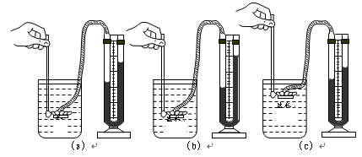 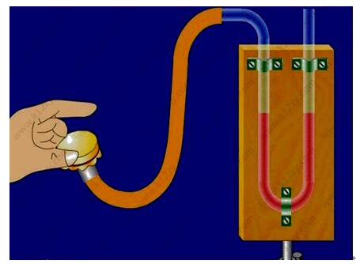

（2）压强计的原理。实验室里，测量液体和气体的压强的仪器，用U形管压强计，结构如图所示，它由一小金属盒（上面蒙有一层薄橡皮膜）和U形玻璃管组成，管内装有水或水银，当橡皮膜受到的压强为零时，U形管两边液面相平，（在同一水平线上）当橡皮膜受到压强作用时，两管内液面产生高度差，压强越大，两液面高度差越大，因此由两管内液面的高度差可知被测压强的大小。从刻度尺上读出被测压强的值。

2.压强计的使用方法和注意的问题

【压强计的使用方法】

把金属盒放入液体中，橡皮膜受到液体压强的作用，而向里凹，封闭在管内的气体把这个压强传递给液体，两侧液面出现高度差．此时右侧液面受到的压强仍是大气压，左侧液面受到的压强等于大气压强与液体压强之和再减去橡皮膜单位面积弹力的平均值．如果橡皮膜的弹力很小，两侧液柱高度差所产生的压强就近似等于液体的压强．   压强计也可以用来测气体的压强．把压强计的左侧管跟被测的气体相通，如果被测气体的压强大于大气压，压强计右侧液面比左侧的高，如果被测气体的压强比大气压小，左侧液面比右侧液面高，两侧液柱高度差产生的压强近似等于被测气体的压强与大气压的差．

【使用压强计需澄清和注意的问题】

（1）使用微小压强计研究不同方向液体压强的特点时要注意：压强计的金属盒应保持在同一深度。

（2）压强计的两边高度差来显示液体内部的压强这种方法叫转换法。

（3）压强计只是用来研究液体压强特点的一个工具，并不是用来测液体压强的仪器。比如：液体内部有没有压强，同一深度压强变不变，压强向哪个方向，压强大小与什么有关等问题。即使按照液面差计算出压强标上刻度也是不准确的，因为在水中探头上的橡皮膜还有个张力的存在，计算出来的数值也比真实值要小些。所以，说是压强计，其实不是用来测液体压强数值的仪器。

**九、密度计问题**

1.密度计结构和原理

（1）密度计结构

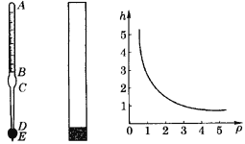

多数密度计的构造如图所示，它是用密封的玻璃管制成的。ＡＢ段的外径均匀，是用来标刻度线的部分，ＢＣ段做成内径较大的玻璃泡，ＣＤ段的玻璃管做得又细又长，最下端的玻璃泡内装有密度很大的许多小弹丸（如铅丸）或水银等，整体是一根粗细不均匀的密封玻璃管。

（2）密度计原理

在物理实验中使用的密度计，是一种测量液体密度的仪器。它是根据物体浮在液体中所受的浮力等于重力的原理制造与工作的。

2.密度计的使用方法和注意事项

（1）首先估计所测液体密度值的可能范围，根据所要求的精度选择密度计．

（2）仔细清洗密度计．测液体密度时．用手拿住干管最高刻线以上部位垂直取放．

（3）容器要清洗后再慢慢倒进待测液体，并不断搅拌，使液体内无气泡后，再放入密度计．密度计浸入液体部分不得附有气泡．

（4）密度计使用前要洗涤清洁．密度计浸入液体后，若弯月面不正常，应重新洗涤密度计．

（5）读数时以弯月面下部刻线为准．读数时密度计不得与容器壁、底以及搅拌器接触． 对不透明液体，只能用弯月面上缘读数法读数。

**十、电流表测电流问题**

1.电流表的构造

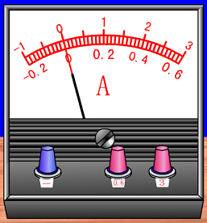

2.电流表的规则和注意事项

【使用电流表的规则】

(1)使用前*要*先检查指针是否指零。

(2)必须*要*把电流表串联在电路中.

(3)*要*使电流从标有“+” 接线柱流入电流表,从标有“—”的接线柱流出电流表。

(4)绝对*不*允许把电流表直接接到电源的两极。

(5) 被测电流的大小*不*能超过电流表的量程。

【使用电流表测量电流时应注意】

（1）使用前应检查指针是否指零，如有偏差则要用螺丝刀旋转表盘上的调零螺丝，将指针

调至零位。

（2）必须把电流表串联在电路中，使电流从标有“0.6”或“3”的接线柱流入电流表、从

标有“－”的接线柱流出电流表；

（3）绝不允许把电流表直接连接到电源的两极。

（4）被测电流的大小不能超过电流表的量程。在使用双量程电流表时，一般先试用大量程，

如电流示数在小量程范围内，再改用小量程，这样读数更为准确。

**十一、电压表测电压问题**

1.电压表的构造

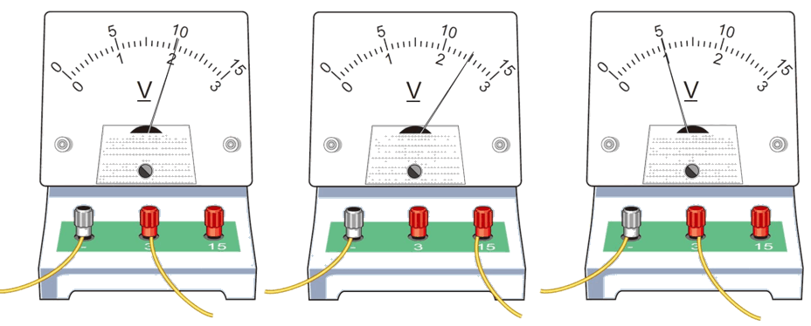

2.电压表的使用规则和注意事项

【电压表的使用规则】

（1）电压表必须与被测用电器并联；

（2）电压表的“+”接线柱连接靠近电源正极的一端，“－”接线柱连接靠近电源负极的一端；

（3）选择合适的量程（0～3V; 0～15V）。

【正确使用电压表的四点注意事项】

（1）调. 使用前先校零。

（2）连。电压表应并联在电路中，电压从正接线柱入, 负接线柱出。

（3）选。选择电压表的合适的量程。

（4）读。明确量程和分度值，数格算读数。

**十二、滑动变阻器问题**

1.滑动变阻器的构造和原理

（1）构造

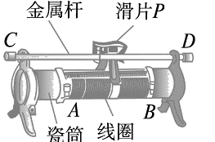

（2）原理

通过改变接入电路中电阻丝的长度，可以逐渐改变电阻，进而逐渐改变电流。具有分压

限流的作用。

（3）铭牌意义

如一个滑动变阻器标有“50Ω2A”表示的意义是：最大阻值是50Ω，允许通过的最大电流是2A。

2.滑动变阻器的构造示意图和符号

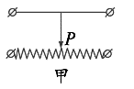 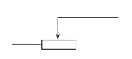

3.滑动变阻器的是用方法和注意事项

【滑动变阻器的使用方法】

（1）滑动变阻器要与被控制的用电器串联接入电路中。

（2）滑动变阻器连入电路中时，取一上一下两个接线柱。

（3）在闭合开关之前，滑动变阻器的阻值调到最大值。

【滑动变阻器的注意事项】

(1)使用滑动变阻器之前，要弄清楚它的最大电阻值和允许通过的最大电流值．使用时不得超过允许通过的最大电流值．

(2)使用滑动变阻器前，应先来回滑动几次滑片，除去接触点上的灰尘等污物，以保证接触良好．接入电路之前，一般应把滑动片P移到连入电阻值最大的地方，以保护电源和电表．

(3)正确连入电路．注意不要接成固定电阻（把电路两端分别接到A、B）或接成短路（把电路两端分别接到C、D）．

(4)实验时谨防损伤电阻丝绝缘层，以免造成匝间短路．

**十三、用电能表测量电能问题**

1.电能表的构造和铭牌数据物理含义

（1）构造

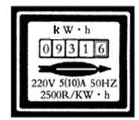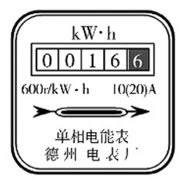

（2）铭牌数据物理含义

（1）“220V”是指电能表适用的 额定电压是220V 。

（2）“10(20)A”其中10A表示平时允许流过电能表的最大电流；20A表示短时间内允许流过电能表的最大电流。前面数值是标定电流或称额定电流， 称Ib。 括号内为最大负载电流Imax ， 在使用中负载功率电流不能超过电能表的最大负载电流.反之会造成仪表损坏.严重时会造成仪表烧毁及安全事故.

（3）“50Hz”表示所接电路交流电的频率为50赫兹

（4）“600revs/kWh”表示用电器消耗1度电，表中铝盘旋转600圈. 3000R/KW•h表示每消耗1kW•h的电能，表盘转3000转。对于 电子式电能表，其参数为imp/KW•h，每消耗1KW•h的电能，指示灯闪烁的次数；

（5）读数:16.6KW•h 即16.6度(注意最后一格是小数点后一位)

2.电能表的接法和注意事项

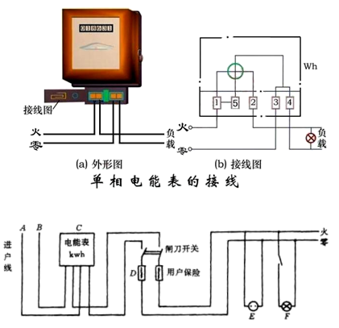

接在家庭电路中时,前两个接线柱接火线,后两个接零线.电能表的位置在进户线和闸刀开关之间.(家庭电路连接顺序:进户线-电能表-闸刀开关-保险盒-用电器)

**十四、测电笔问题**

1.测电笔的构造和原理

（1）测电笔的构造

试电笔一般由笔尖金属体、电阻、氖管、笔筒（小窗）、弹簧和笔尾的金属体组成。当试电笔测试带电体时，只要带电体、电笔和人体，大地构成通路，并且带电体与大地之间的电位差超过一定数值(例如60伏)，试电笔之中的氖管就会发光(其电位不论是交流还是直流)，这就告诉人们，被测物体带电，并且超过了一定的电压强度。

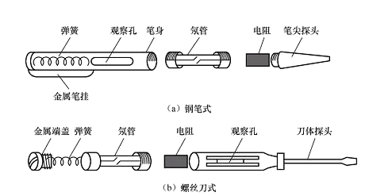

（2）测电笔的原理

试电笔有氖管，充有氖气，两端是两个金属电极，当电流从一个电极通过氖气流到另一个电极时氖气会发出红光。

2.测电笔的使用方法和注意事项

**【试电笔的正确使用方法】**

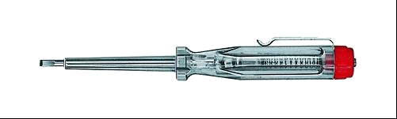

使用试电笔时，人手接触电笔的部位一定在试电笔顶端的金属，而绝对不是试电笔前端的金属探头。使用试电笔要使氖管小窗背光，以便看清它测出带电体带电时发出的红光。笔握好以后，一般用大拇指和食指触摸顶端金属，用笔尖去接触测试点，并同时观察氖管是否发光。如果试电笔氖管发光微弱，切不可就断定带电体电压不够高，也许是试电笔或带电体测试点有污垢，也可能测试的是带电体的地线，这时必须擦干净测电笔或者重新选测试点。反复测试后，氖管仍然不亮或者微亮，才能最后确定测试体确实不带电。

【使用试电笔时，应注意以下事项】

(1)使用试电笔之前，首先要检查试电笔里有无安全电阻，再直观检查试电笔是否有损坏，有无受潮或进水，检查合格后才能使用。

(2)使用试电笔时，不能用手触及试电笔前端的金属探头，这样做会造成人身触电事故。

(3)使用试电笔时，一定要用手触及试电笔尾端的金属部分，否则，因带电体、试电笔、人体与大地没有形成回路，试电笔中的氖泡不会发光，造成误判，认为带电体不带电，这是十分危险的。

(4)在测量电气设备是否带电之前，先要找一个已知电源测一测试电笔的氖泡能否正常发光，能正常发光，才能使用。

(5)在明亮的光线下测试带电体时，应特别注意氖泡是否真的发光(或不发光)，必要时可用另一只手遮挡光线仔细判别。千万不要造成误判，将氖泡发光判断为不发光，而将有电判断为无电。